Prijava za petodnevnu interkativnu online školu za javne nabavke
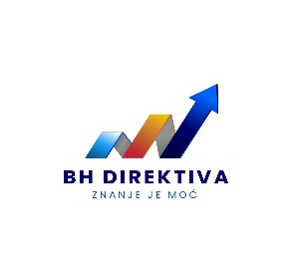
“bhdirektiva” d.o.o.
Adema Buće 15, 71000 Sarajevo
bhdirektiva@gmail.com
mobitel 061/181-920

PRIJAVNI OBRAZAC ZA ŠKOLU JAVNIH NABAVKI
putem video linka
u periodu od 17.03. do 21.03.2025. godine

PODACI O ORAGANIZACIJI
Naziv fizičkog/pravnog lica: |  | Adresa:
E-mail: |  | Grad:
Telefon: |  | Fax:
JIB: |  | PDV broj:
PODACI O POLAZNICIMA
r/b | Ime i prezime | E-mail | Broj mobitela
1.
2.
3.
4.
KONTAKT OSOBA
Ime i prezime: |  | Telefon:
E-mail:
Datum: |  | Potpis i pečat:

Napomena: Molimo Vas da prijavu pošaljite na e-mail: bhdirektiva@gmail.com ili na Viber/WhatsApp 061/181-920. Kada dobijemo prijavu na osnovu nje šaljemo Vam predračun za plaćanje. Dodatne informacije zainteresirani mogu dobiti na mobitel 061/181-920.

